校外成绩认定为我校成绩的申请流程（学生）
一、系统登录
方式一：登录学校综合服务平台，在“常用应用”中点击“教务信息服务平台”，将自动登录到新教务管理系统。

方式二：直接登录新教务管理系统，登录地址：https://jwxt.scnu.edu.cn。（推荐使用谷歌浏览器）。打开系统之后，输入用户名和密码。
用户名：学生学号
密码：身份证号码后六位（最后一位为字母x的，用大写字母X登录）初次登陆系统之后系统会提示修改密码的。
登陆系统后可以自行修改密码，但请注意，修改密码后请妥善保管密码，新教务管理系统就算是超级系统管理员也没办法查到密码的。

二、学生申请课程认定操作流程
路径：报名申请——学生成绩学分认定申请
阅读相关注意事项之后，点击，进入学生成绩学分认定申请界面。点击右上角的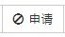，开始进行相关校外成绩的申请操作。
（一）申请校外成绩认定
1、课程一对一操作
适用于申请将一门外校课程认定为我校某一门正式课程。一般情况下，推荐使用一对一认定方式，操作简单，不容易出错。
具体操作流程如下：
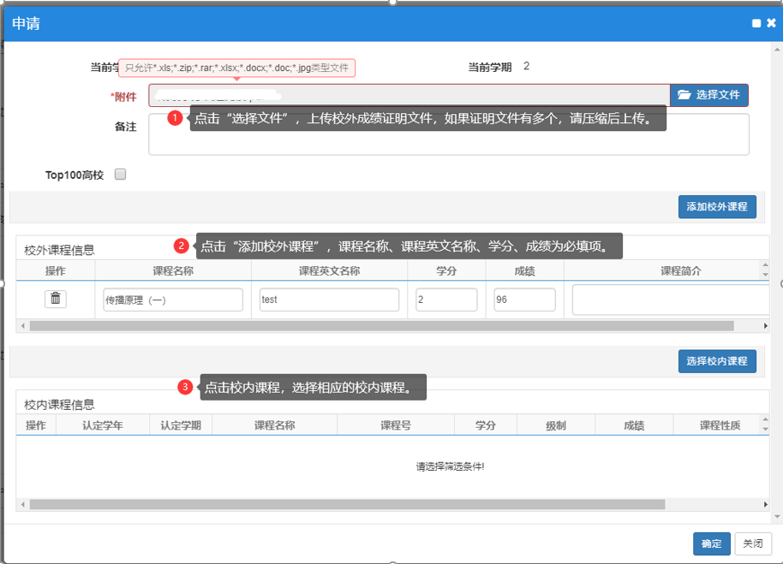
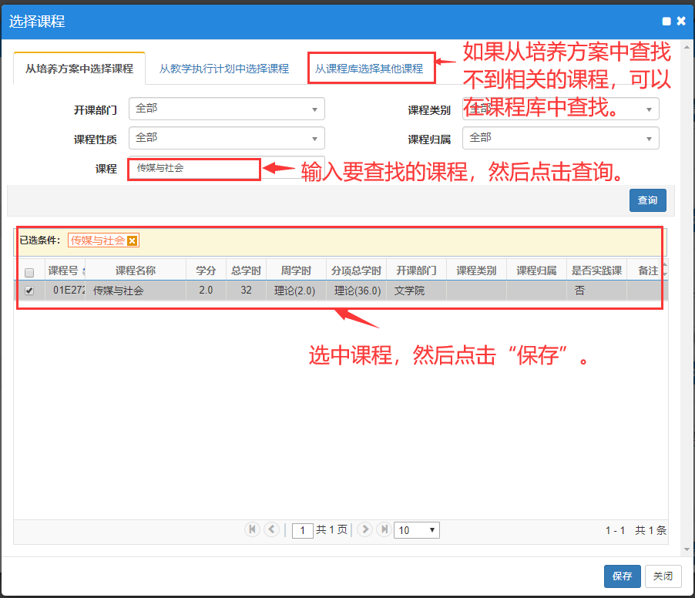
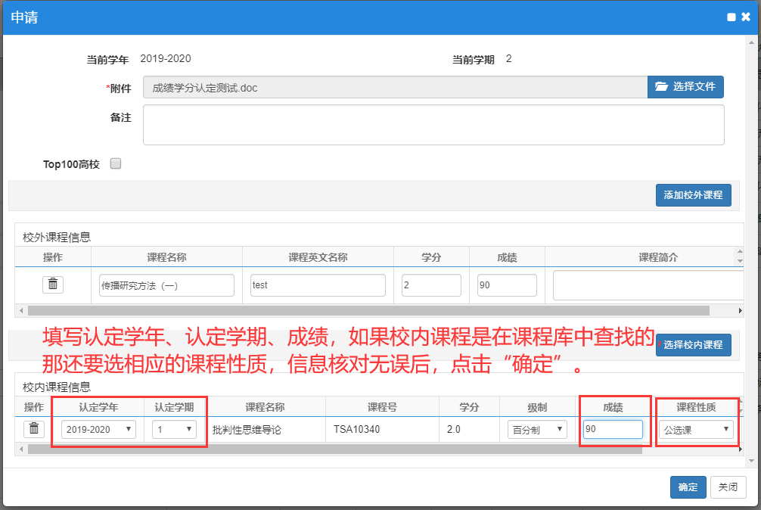

2、课程多对多操作（包括一对多操作）
交换生的“国（境）外交流学习”系列课程学分可以通过多对多操作实现（国内交换学习也可以参考相关的操作），校外课程名称统一为“外校交换学习经历”。
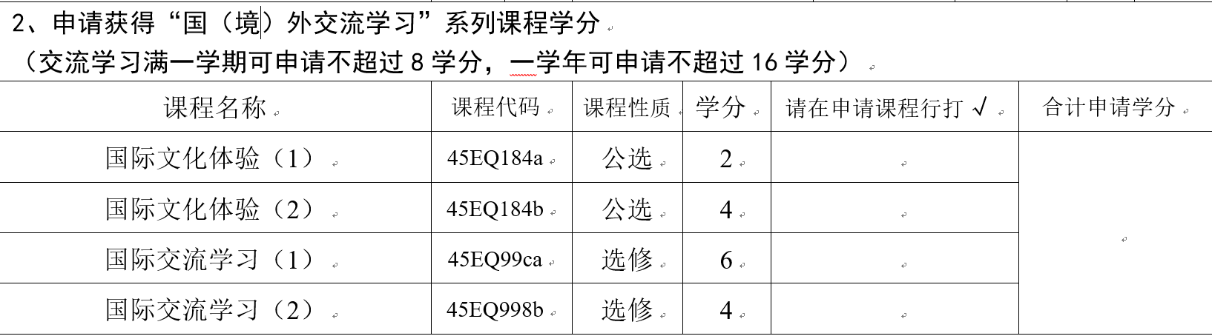
具体操作流程如下：
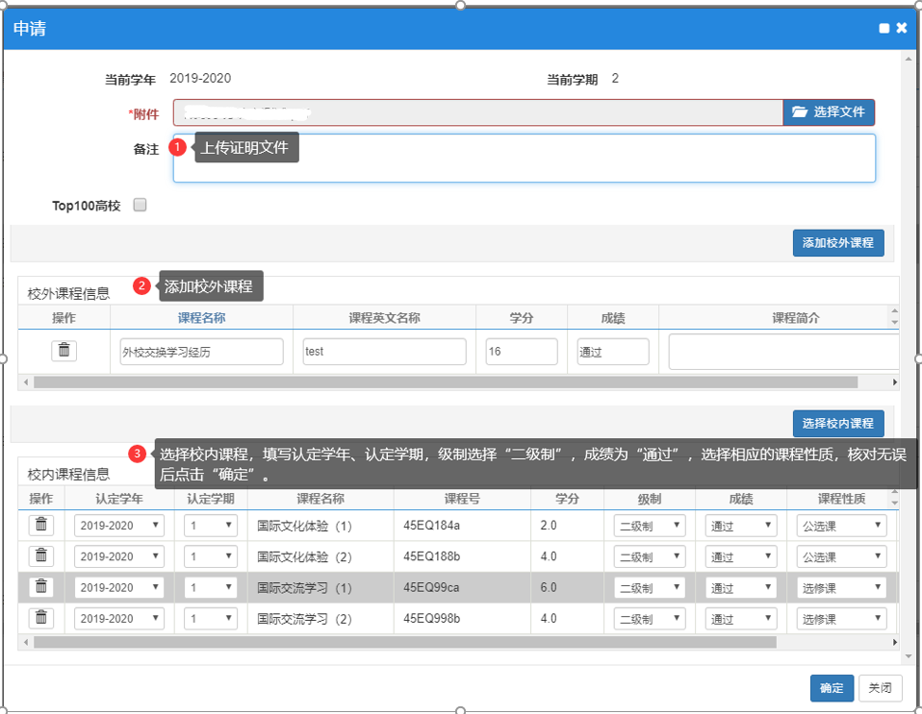

（二）删除申请记录
申请的记录尚未进入下一环节审批之前，可以进行删除操作。
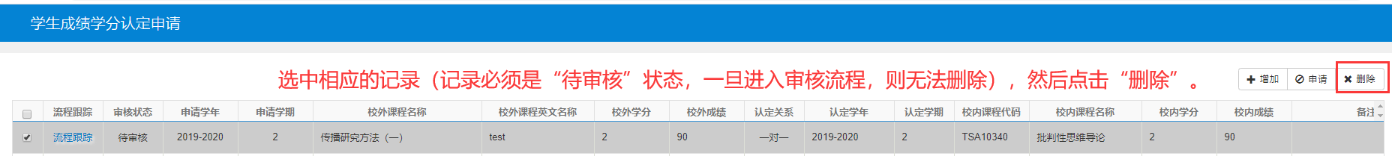

（三）结果查看
学院及教务处审核结果，会在“消息”中显示，可以点击进行查看。
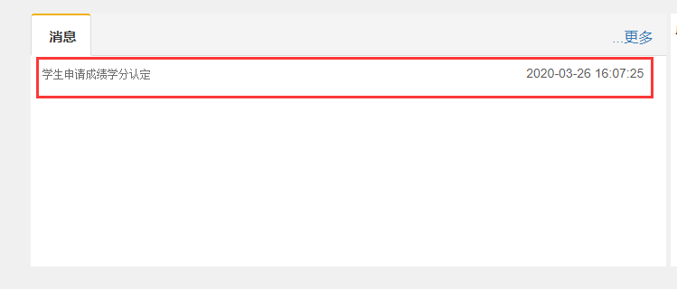
审核通过的课程，可以在信息查询——学生学业情况查询中查看，成绩单上也可以打印出相关的课程。
